Красная книга ЯНАО
(Животные, птицы и рыбы)

(Познавательный журнал для детей)

Подготовили воспитатели:
Мельникова С.Б.
Костюк О.В.

Белый медведь

Самый крупный из наземных хищников. Длина до 3 м, высота в холке до 1,6 м, вес самцов обычно 400–600 кг (редко до 1 т), самок – 200–300 кг. Туловище узкое в передней части и массивное в задней, шея длинная и подвижная, голова относительно небольшая, со спрямленным профилем, нешироким лбом, маленькими, высоко посаженными глазами и слабо выдающимися ушами. Шерсть густая, без пигментной окраски. Цвет белый, летом желтеет из - за постоянные воздействия солнечного света
Живет он там, где холода,
И ловит рыбу из-под льда.
Он в шубе белой щеголяет,
Умеет плавать и ныряет.

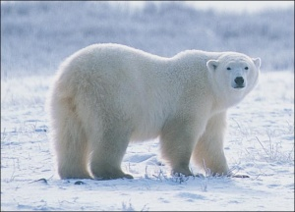 Беременность 230–250 дней, медвежата появляются в декабре-январе. В выводках обычно 2, реже – 1 или 3 медвежонка. Выход из берлоги с молодыми в марте-апреле. Самки впервые
приносят потомство в возрасте от 4 до 8 лет, рожают раз в 2–3 года, сохраняют репродуктивную способность до 21 года. Самцы участия в воспитании потомства не принимают. Белый медведь – активный хищник, основная добыча – тюлени, главным образом кольчатая нерпа. При случае подбирает падаль, в обжитых местах часто питается на помойках. На суше ловит леммингов, кормится также яйцами птиц, ягодами морошки, в приливной зоне – водорослями.

Тело массивное, веретенообразное, небольшая голова сливается с толстой шеей. Длина тела до 4, редко до 5 м, вес до 1 т. Глаза маленькие, ушные раковины отсутствуют. Морда широкая, верхняя губа усажена толстыми, жесткими щетинами, похожими на щетку. Характерная особенность – торчащие вниз изо рта мощные бивни (верхние клыки), достигающие у самцов 60–80 см. Передние и задние ноги превращены в ласты. Хвост зачаточный. Кожа покрыта глубокими бороздами и складками, похожа на кору старого дуба. Окраска тела желто-бурая, волосяной покров очень редкий.
Атлантический морж

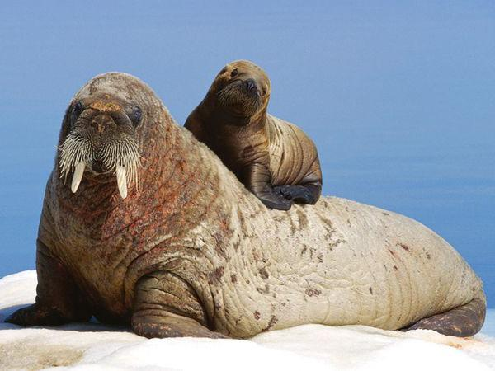
Кто в холодном океане,
Словно в теплой пенной ванне,
Может плавать и нырять,
Стаи льдинок разгонять?
Да! Такие виражи
Могут делать лишь...
Держатся в основном в 30–40 км от берега и лишь иногда образуют лежбища. В период размножения образуются семейные группы, состоящие из самца, самки и детенышей разного возраста. Период спаривания растянут с апреля по июнь. Щенение почти в тот же период – с конца апреля до конца мая или в третьей декаде декабря – первых числах января. Беременность около 12 месяцев, самка приносит одного детеныша. Половая зрелость самок наступает по разным данным в 3–4 года или 5–6 лет, самцы становятся половозрелыми в 5–6 лет и старше (7–9 лет). Цикл размножения сложный: от ежегодного деторождения у молодых самок, до 1 щенка в 2–3 года у зрелых животных. Добывают корм в основном со дна моря, раскапывая грунт бивнями и выбирая из него беспозвоночных животных: разнообразных моллюсков, ракообразных и червей. В день один морж может съесть до 50–100 кг корма. При нехватке пищи
одиночные самцы нападают на нерп и птиц, сидящих на воде.

Зубатый кит длиной до 6 м и весом до 2 т (отдельные самцы), самки мельче. Голова небольшая, округлая, клюв не выражен. Позвонки на шее не слиты вместе, поэтому белуха в отличие от большинства китов способна поворачивать голову. Грудные плавники маленькие, овальной формы. Спинной плавник отсутствует. Окраска тела однотонная, меняется с возрастом от серой к чисто-белой. При выныривании хвостовые лопасти никогда не обнажаются. Фонтан быстрый, в виде кустика, а в солнечную погоду наблюдается в виде белой вспышки.
Я не северный олень,
Не медведь и не тюлень.
Я не морж и не пингвин –
Я – арктический дельфин.

Белуха

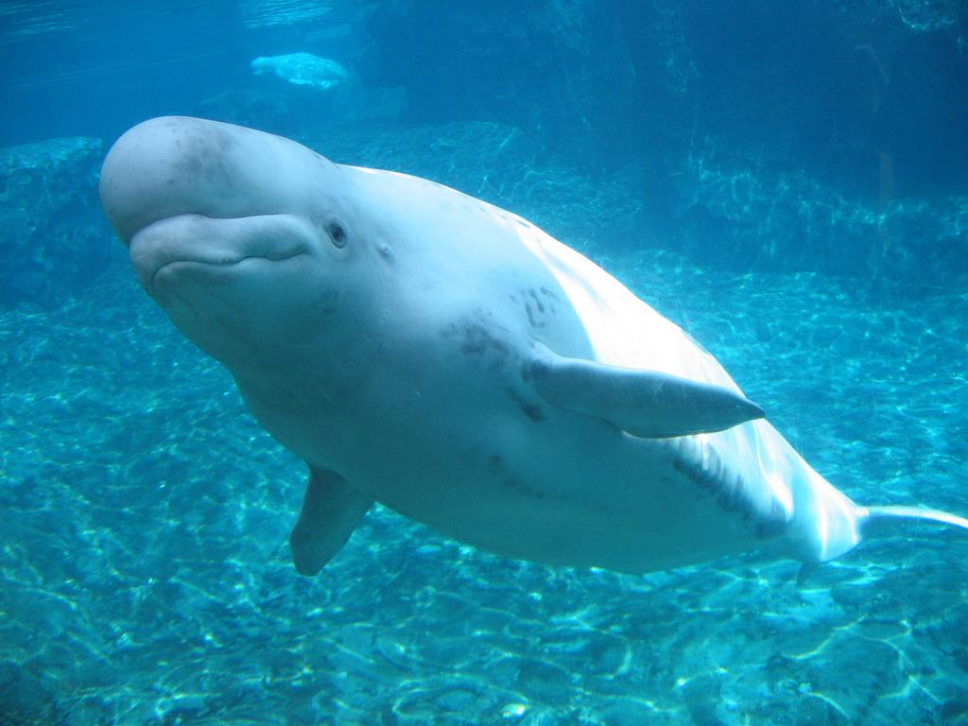
Обычно не ныряют глубже 8–10 м. Постоянно кочуют вслед за изменением ледовой обстановки и за косяками рыб. В летнее время большая часть животных (40–60 %) держится у кромки дрейфующих льдов, на открытых пространствах воды. Зиму проводит в разводьях среди льдов и в незамерзающих участках моря. Сроки миграций растянуты на значительное время и зависят от ледовой обстановки. В местах летнего обитания звери появляются в тот день, когда взломан лед (конец июня – первая декада июля). Полностью покидают район с образованием достаточно плотного или неподвижного ледового покрова (последняя декада октября). Из взрослых самок имеют детенышей лишь 20 %. Период спаривания сильно растянут – длится около 6 месяцев (май – август, пик в мае – начале июля) Беременность 11–12, иногда 13–14 месяцев. Период деторождения растянут. Обычно самка приносит одного, реже двух детенышей. В питании рыбы имеют преобладающее значение. Ракообразные у взрослых составляют менее 9 % поедаемой пищи, у молодых после окончания молочного питания – до 50 % рациона

Стадное животное. Максимальный размер стад образуется зимой, летом ведет одиночный или групповой образ жизни. Полигам. Гон происходит в сентябре-октябре. Продолжительность беременности 7–8 месяцев. Важенка обычно приносит одного теленка. Уникальна способность питаться лишайниками. Кроме них использует в пищу грибы и практически все виды флоры тундры, периодически – некоторые животные корма.
Он на севере живёт.
Снежный наст копытом бьёт,
Из-под снега корм добудет.
Снег поест - вот так он пьёт.

Северный олень

Олень средних размеров. Туловище удлиненное, ноги сравнительно короткие. Длина тела взрослого самца 200–220 см, высота в холке 110–140 см [1, 2]. Масса от 100 до 230 кг, обычно не более 150–170 кг. Самки намного меньше и легче самцов. Рога есть у обоих полов. Конечности массивные, копыта средних пальцев большие и плоские, все пальцы подвижны и могут широко раздвигаться. Длинные волосы на шее образуют гриву. Грива и небольшое «зер кало» белые. Окраска летом однотонная, бурая; зимой – более контрастная, с заметным преобладанием светлых участков. Волосяной покров длинный, грубый и ломкий.

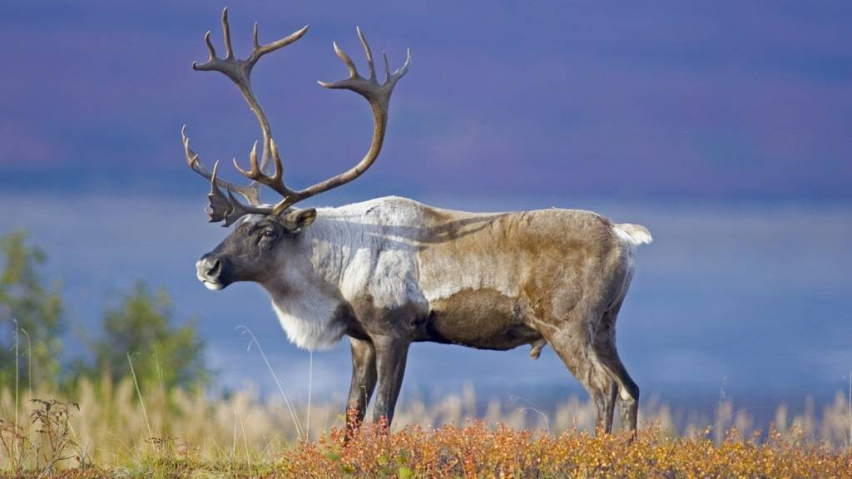

Белоклювая гагара
Размером с крупного гуся, телосложение массивное. От других гагар во всех нарядах отличается большим желтовато-белым клювом. В брачном наряде, в отличие от чернозобой и краснозобой гагар, имеет черную окраску головы, с зеленым и фиолетовым отливом, на шее белые пятна с черными полосками. На спине и крыльях сверху сложные белые пятна, почти как у чернозобой гагары.

Почти всю жизнь проводят на воде, выходя на берег только для гнездования, изредка – для отдыха. По земле передвигаются с трудом. Взлетают с воды, долго разбегаясь против ветра. Для гнездования необходимо наличие крупных рыбных водоемов. Поселяется как вблизи моря, так и во внутренних тундрах. Гнездо располагается вплотную к воде, обычно на отлогом берегу с травянистой растительностью. Яиц в кладке, как правило, 2, реже – 1. Насиживают поочередно оба члена пары. Период инкубации – около 4 недель. Птенцы покрыты густым темно-серым пухом. Вскоре после вылупления они могут хорошо плавать и нырять, но в первые дни часто сидят на берегу, затаившись среди травы.

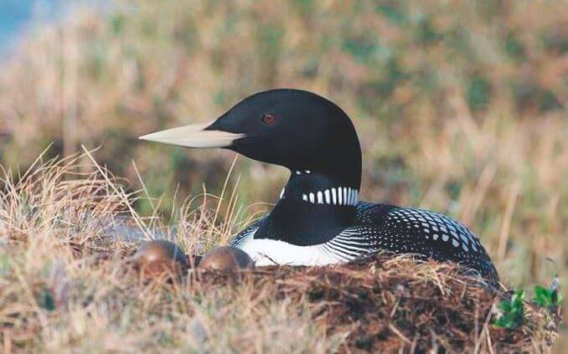

Краснозобая казарка
Гнездится небольшими колониями по 4 - 8, изредка по 16 пар, по соседству с соколом сапсаном, реже - с мохноногим канюком или полярной совой .Заселяет наиболее сухие и возвышенные участки тундры.

Небольшой гусь с коротким клювом и шеей. Окраска из сочетания черного, белого и каштаново-красного цветов. С большого расстояния наиболее заметны белое брюхо и черные грудь и бок, а над ним – широкая белая полоса. Окраска молодых менее яркая, чем у взрослых особей, с размытым рисунком.

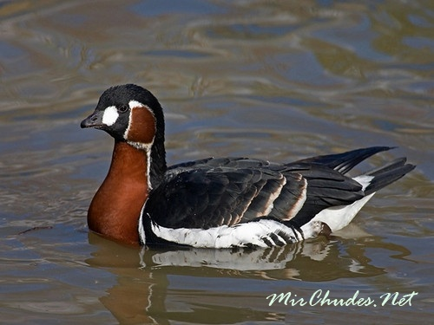
Для краснозобой казарки характерна узкая кормовая специализация. Взрослые птицы на местах гнездования и особенно птенцы кормятся нежными побегами травянистых растений. На зимовках и путях пролета основными кормами являются эфемерные злаки степных участков, а также всходы озимой пшеницы, луковицы дикого чеснока, клубни и корневища степных растений.
Половая зрелость наступает в три года. Кладка обычно состоит из 6- 7, иногда 4 - 9 яиц; выход молодняка на одну пару - в среднем 5 - 5,5 птенца. На успешность размножения и годовой прирост популяции отрицательно влияют погодные условия.

Гусь небольшого размера весом 1,2–2,5 кг, размах крыльев 120–135 см. Очень похож на белолобого гуся, надежно отличается только с близкого расстояния по следующим признакам: вокруг глаза узкое желтое кожистое кольцо, белое лобное пятно у взрослых особей обычно заходит на темя, зубцы на надклювье при взгляде сбоку не видны, клювкороче 38 мм. Во время полета пискульку можно отличить по сравнительно узким крыльям и частым взмахам
Селятся они и сооружают свои гнезда в местах, рядом с которыми находятся реки, озера или небольшие ручьи. Комфортнее всего пискулькам в таежной местности, лесотундре и местах с большими кустарниками, в районе топких травянистых болот и глухих, труднодоступных участков, в плавнях и лиманах. Свои гнезда чаще всего они сооружают рядом с водоемом. Для гнезда птицы выбирают сухие места на небольших возвышенностях в виде бугорков, сопок и кочек. Иногда гнездо пискульки можно встретить на тростниковом завале или сплавине. Оно представляет собой небольшую ямку, устланную стеблями тростника или пухом.

Пискулька

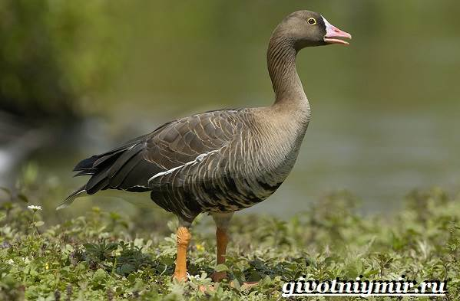
Эта не крупная птица получила такое название за интересный, ни с чем несравнимый писк в полете.

Все птицы из отряда гусеобразных питаются, как растительной пищей, так и продуктами животного происхождения. Благодаря такому рациону они могут полноценно развиваться и существовать. Любит пискулька и листки, стебли из молодых деревьев. Если недалеко от мест обитания этих птиц находятся поля с культурными растениями то они становятся частыми там гостями. Особенно по вкусу пискульке приходится овес, люцерна и зерно пшеницы, хвощ, пушица, осока. В летнее время года птица кушает различные фрукты. Очень любит шелковицу. Время для еды у них в основном выпадает утром и вечером. Все остальное время птицы проходит на поверхности воды.
В среднем одна самка откладывает около 6 яиц белого или желтого цвета. Происходит это приблизительно в апреле-июле месяцах. Высиживанием яиц самка пискульки занимается самостоятельно.
Продолжается высиживание около 28 дней. После этого на свет появляются птенцы, забота о которых полностью ложится на обеих родителей. Самец и самка всеми силами пытаются сберечь это свое ценное хозяйство.

Крупный лебедь весом 3,4–7,8 кг, размах крыльев 180–211 см
Тундровый лебедь имеет белое оперение, клюв черный с желтым пятном у основания, лапы черные, голос звонкий, мелодичный (с металлическим оттенком). В воде плавает, сохраняя вертикальную осанку, держа голову под прямым углом к шее.
Для гнезда избирается сухой участок вблизи от озера, на моховом болоте или в низинах открытой тундры, среди речных стариц и протоков, берега которых покрыты хорошо развитой растительностью. Гнездо занимает много места (диаметром до 1 м) и состоит из мха и травы, причем лоток выстилается пухом с небольшой примесью перьев. В кладке обычно бывает 2 (реже 3) белых яйца.
МАЛЫЙ (ТУНДРЯНОЙ) ЛЕБЕДЬ

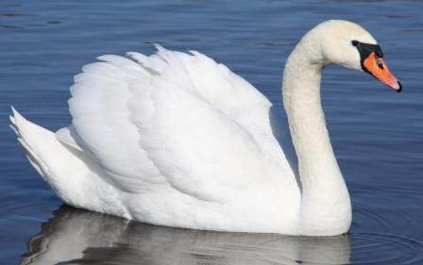
Самец оберегает свой гнездовой участок от вторжения чужих лебедей и охраняет насиживающую самку.
Примерно через месяц после начала насиживания (в июле) вылупляются птенцы, покрытые серым пухом. Теперь семья переселяется на воду, где малыши питаются на мелководье различными рачками, моллюсками, личинками водных насекомых. Лебеди нырять не могут, поэтому им приходится доставать корм со дна, опрокидываясь вниз головой, и схватывать клювом подводные части растений и мелких животных, населяющих илистое дно. Так как птенцы еще не могут самостоятельно добывать пищу (хотя и делают попытки опрокидываться, как взрослые), родители помогают лебедятам вылавливать мелкую живность, взмучивая воду колебательными движениями туловища и лап. При этом корм поднимается со дна и попадает в рот птенцам.
Тундровые лебедята развиваются быстро и поднимаются на крыло через 40 дней. В условиях короткого лета такая скороспелость является приспособлением к жизни в Арктике. Подросшие выводки переходят на сочные корма, поедая злаковые растения прибрежных лугов, осоку и пушицу. В сентябре стаи перелинявших лебедей устремляются на свои обычные места зимовок, где и остаются до весны.

Общий вес 5-9 кг, крылья в размахе 230 см, высота птицы доходит до 140 см. Имеет длинное тело, тонкую удлиненную шею и небольшую голову. Кончики крыльев украшены черным маховым оперением, заметным во время полета. Имеет продолговатый красный клюв. На каждой ноге по четыре пальца. Перепонками соединяются только средние и наружные пальцы.
Белый журавль — стерх, редчайший вид журавлей, являющийся эндемиком северных районов России. Стройная птица покрытая белым оперением, с высокими и устойчивыми ногами. Гнездиться в Тюменской области, а по-большей части в Якутии. Зимует в Индии и Китае.

Стерх

С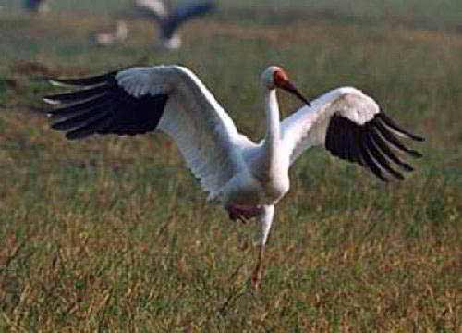
Гнездование происходит под конец мая. Гнездо делают совместно самка и самец в труднодоступной болотистой или же сильно влажной местности тундры. Обустраивается непосредственно в воде глубина которой 30—40 см, возвышаясь на высоту 13—15 см. Трава складывается кучей, плотно утрамбовывается. а в центре создается углубление. Самка приносит всего 2 яйца весом где-то 210 г, но, из-за соперничества, выживает обычно один птенец. Полностью оперение у птенцов образуется к 70—75 дневному возрасту.
Птица избегает присутствия людей, покидая гнездо при приближении человека. В еде стерхи не привередливы. Весенний и летний рацион состоит из мелких грызунов, яиц и птенцов других птиц, рыбы, насекомых, клюквы, осоки и пушицы (подводной части). При зимней миграции питаются растительной пищей.

Гнездится на небольших холмиках, склонах, берегах речек. Гнездо представляет собой ямку в почве без выстилки. Кладка в конце мая — июне, состоит из 4—7 белых яиц. Голос — звонкое «ки-ки-ки» и «кра-ау».
Очень крупная сова. Окраска снежно-белая, у самки — с темным поперечным рисунком на брюхе, боках и спине, у молодых птиц поперечный рисунок выражен еще более ярко. Глаза ярко-желтые. «Уши» не развиты.
Белая сова

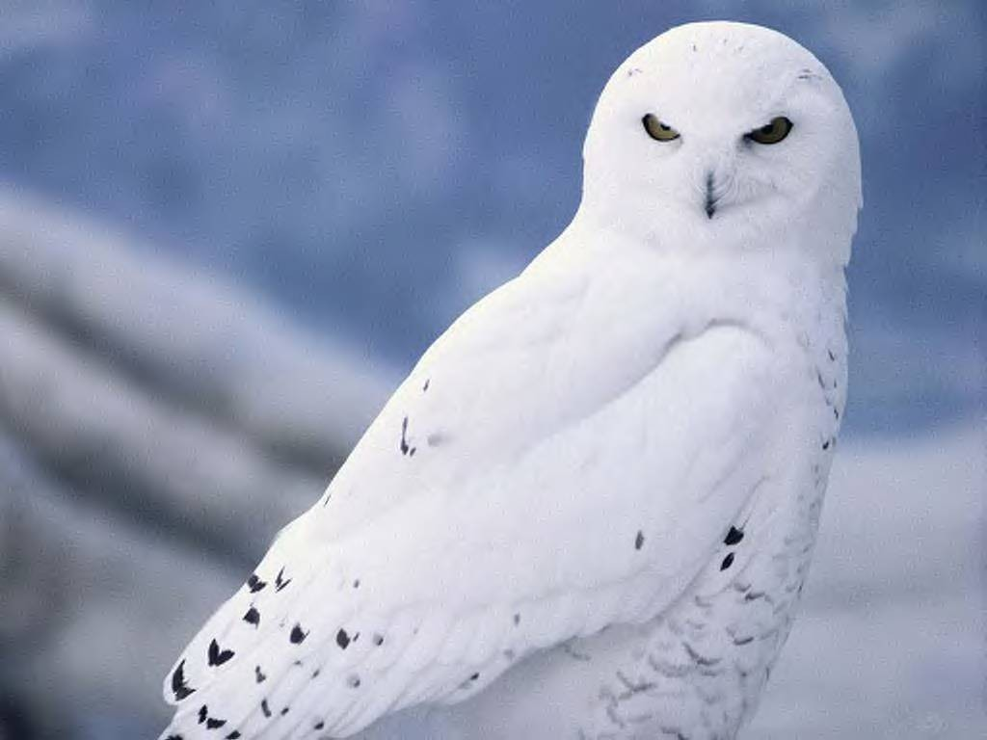
Это активный хищник. Охотится сидя на земле, в основном на возвышении, и бросаясь на приближающуюся добычу. Основу её питания составляют мышевидные грызуны — лемминги. Ловит также зайцев, пищух, мелких хищников, птиц, не пренебрегает рыбой и падалью. Мелкую добычу совы заглатывают целиком, крупную уносят к себе и уже на месте разрывают на куски когтями. Их естественные враги — лисы, а также песцы, которые поедают птенцов и яйца.

Встречается вблизи водоемов, в поймах рек, по заболоченным берегам озер. Сибирская лягушка осторожна и молчалива, при опасности уходит в воду. Активна в вечернее время, реже днем.
Характерными местами размножения являются заболоченные или заливные луга, кочкарники, лужи, канавы, ямы, небольшие старицы рек, пруды, небольшие озерки, мелководные участки более крупных водоемов.
Сибирская лягушка

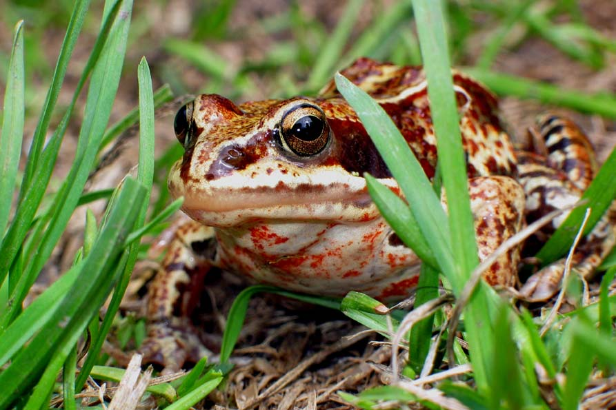
Животное небольших размеров, длина тела до 84 мм. Окраска верха тела темно-бурая. Кожа спины бугорчатая. Хорошо заметно большое темное височное пятно. Вдоль середины спины и головы проходит светлая полоса, окруженная темными пятнами, которые иногда сливаются в две черные полосы либо могут отсутствовать. Горло и брюхо, внутренняя часть бедер, иногда бока тела с ярко-красными пятнами. У молодых лягушек пятна часто в виде мелких красно-оранжевых точек. Конечности короткие, голеностопное сочленение при вытягивании задней конечности не достигает глаза

Форма тела у всех видов осетровых удлиненная, веретенообразная. Рыло имеет лопатовидную форму, его длина сильно варьирует, но обычно короткое. Имеет веерообразные жаберные тычинки и усики без бахромок. Нижняя губа сильно прервана. Окраска спины и боков от светло-серой до темно-коричневой. Жучки у молодых особей очень острые.
питается личинками комаров, подёнок, ручейников; моллюсками, изредка рачками циклопами и рыбой: щукой, пескарем. В Обской губе он питается донными беспозвоночными, моллюсками и морскими тараканами.
Сибирский осетр

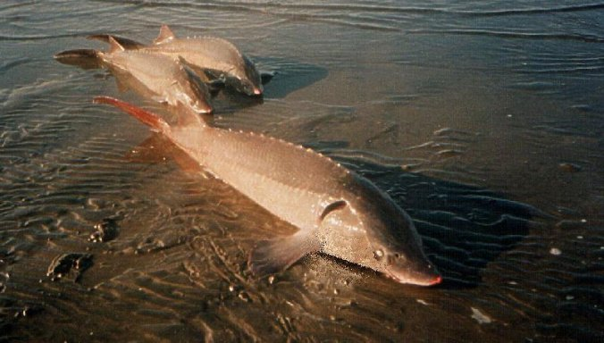
Обитает в больших и малых реках Сибири. Весь жизненный цикл сибирского осетра связан с пресными водами. Однако в реках сибирский осетр мигрирует на дальние расстояния. В открытое море сибирский осётр никогда не выходит и держится во время откорма в приустьевых опресненных участках крупных рек: в Обской, Тазовской и Хатангской губах, в Енисейском заливе.

Длина тела до 67 см, средний размер половозрелых особей – 45 см, вес до 7 кг, но обычно не более 1,4 кг. Рот нижний, рыло тупое, вытянутое. Череп спереди сужается. Ширина рыльной площадки в 1,5–2,0 раза больше ее высоты. Жаберных тычинок 42–65. Окраска серебристая с темным отливом на спине.
Муксун
Нерест в конце сентября – октябре. Личинки появляются весной с распадением льда, паводковой волной их выносит в пойму среднего и нижнего течения реки.

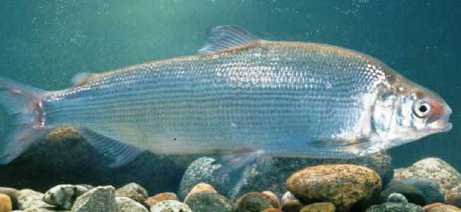
Муксун питается бокоплавами, мизидами и морскими тараканами. Состав пищи муксуна разнообразный и зависит от времени года. Летом муксун преимущественно питается моллюсками и придонными ракообразными, зимой же основу рациона составляет зоопланктон.

Окраска тайменя ярко-серебристая, с многочисленными темными пятнышками, расположенными выше и ниже боковой линии; на передней части тела этих пятнышек больше, чем на задней. Верх и бока головы также покрыты округлыми пятнышками. Хвостовой плавник Ч красный, с небольшой выемкой, такого же цвета и анальный плавник; спинной Ч темно-серый, грудные и брюшные Ч несколько светлее. Длина некоторых экземпляров тайменя превышает 1,5м, а вес доходит до 50 - 60 кг.
Тело тайменя узкое, удлиненное, голова несколько сплющена с боков и сверху; рот большой, мощный, с крупными зубами; по строению голова тайменя напоминает голову щуки
Таймень

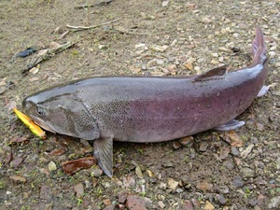
Во время нереста окраска тайменя приобретает цвет красной меди. После нереста таймень быстро оправляется и принимает обычный вид. Нерестится весной, в апреле - мае, т.е. вскоре после того, как весенняя вода начнет спадать. Для икрометания он направляется в небольшие быстрые реки, иногда поднимаясь на сотни километров вверх по течению. После нереста скатывается обратно на место постоянного пребывания.
Кормится таймень круглый год, исключением пожалуй является его нерест (как и у большинства других видов рыб). Его главной пищей является мелкая рыбешка, хариусы, налимы, мелкие таймени, мыши и лягушки.
Крупные таймени так же питаются утятами и мелкими взрослыми утками, а так же они не против поживиться белками, нередко переплывающими через реки. Мелкие таймени питаются и червями.

Ведет одиночный и придонный образ жизни. Он не совершает миграций и придерживается своей территорией. Днем прячется среди камней, водных растений или под корягами отдыхает. А в сумерки, ближе к ночи, выходит на охоту. Питается личинками насекомых – стрекоз, различных жуков, икрой рыб и лягушек, ловит головастиков и мальков других рыб. Чаще всего добычу он выжидает сидя в засаде или просто на дне. Он совсем становится невидимым среди камушек.
Предпочитает чистые воды озер, речек и ручьи с быстрым течением. Длина тела 10 – 12 см. Голова у неё большая и широкая, глаза крупные, красного цвета. Тело голое, лишено чешуи, зато покрыто защитой – небольшими шипиками. Не каждый хищник отважится съесть такую колючку. У обыкновенного подкаменщика длинные грудниковые плавники, на жаберных крышках колючие щитки. Брюшко рыбы белое, спинка серо-желтая с темными коричневатыми пятнами, которые часто образуют полоски. зеленоватые оттенки
Обыкновенный подкаменьщик

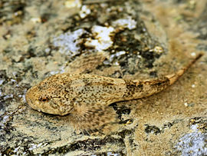
Плавает мало и неохотно, кажется неподвижным и медлительным. Но если какая опасность, то «стартанет» быстро, и скорость сможет развить приличную, правда на небольшое расстояние. Главный враг обыкновенного подкаменщика – форель.
Весной (март – май) начинается брачный период. Самцы заранее готовятся к размножению, они выкапывают небольшую ямку и ждут самок, при этом часто вступают в драку за охраняемую территорию с другими самцами. Самка отложит до 300 желто-красных икринок в лунку и уплывёт. Папочка стойко будет охранять будущих деток от врагов в течение 4 недель, очищать плавниками икринки от грязи и ила. Он бесстрашно защищает кладку, даёт достойный отпор врагу. Как только появятся мальки, он их покидает. Мальки питаются икрой других рыб, а повзрослев, ловят беспозвоночных.
В дикой природе особь живет около 6 лет.

